Національний Технологічний Університет України

«Київський політехнічний інститут» імені Ігоря Сікорського

Лабораторна робота №3

Евристичні алгоритми сортування та алгоритми пошуку

Студентки гр. ДК-62

Шут Олесі Вячеславівни

Перевірив :

Ст. Вик. Губар В. Г.

м. Київ 2017

Тема роботи: алгоритми сортування Shell, QuickSort; алгоритми пошуку

Мета роботи: ознайомлення з евристичними алгоритмами сортування та алгоритмами пошуку

Варіант завдання : 1. Shell + лінійний пошук. Масив заповнити випадковими числами (0-10000). Заповнення організувати у вигляді окремої функції. Результат записати до файлу.

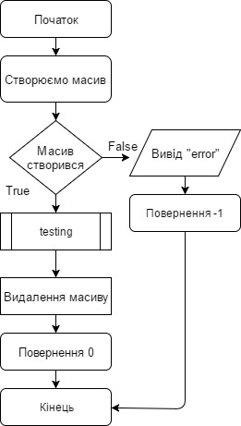

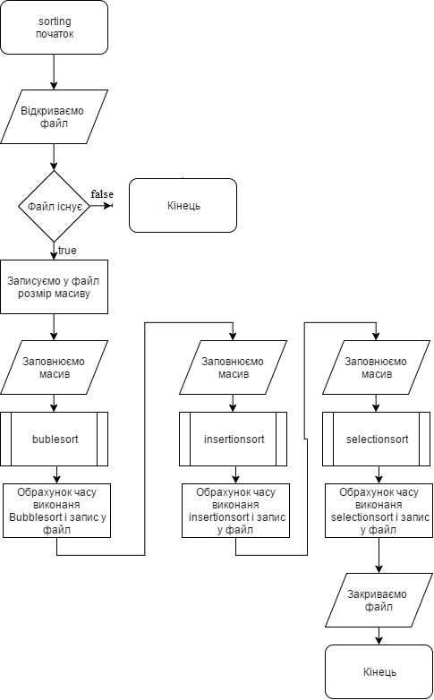

Висновок : на цій лабораторній роботі я практично визначила час сортування, що затрачений кожним з алгоритмів для сортування масиву та пошуку елемента в масиві. Кожен з алгоритмів реалізувала у вигляді окремої функції

Shell + лінійний пошук. Масив заповнила випадковими числами (0-10000). Заповнення організувала у вигляді окремої функції. Результат записала до файлу.